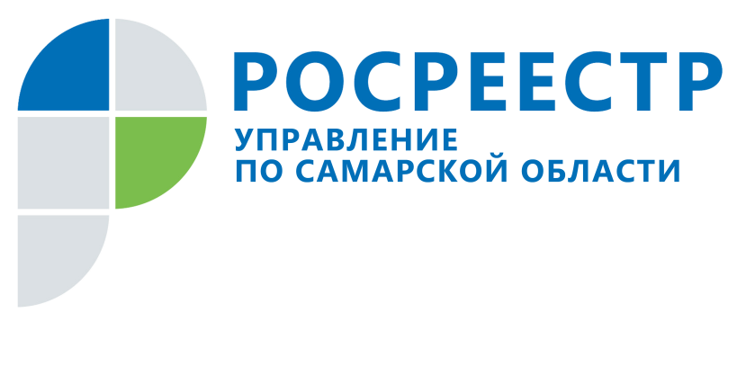
ПРЕСС-РЕЛИЗ
29 сентября 2017

Управление Росреестра по Самарской области провело «прямую линию» для людей старшего поколения
В преддверии Международного дня пожилого человека Управление Росреестра по Самарской области традиционно провело «прямую линию» для людей почтенного возраста. На их вопросы ответил председатель Молодежного совета, заместитель начальника отдела правового обеспечения Управления Росреестра по Самарской области Константин Сергеевич Минин.
Александр Ильич, г. Самара: «Земельный участок и дом на нем расположен в Гавриловой поляне напротив Красной глинки. В свидетельстве регпалаты за 2005 год не был указан адрес, потому что тогда еще не было ни названия улицы, ни номеров участков. Но позже они появились. Если сейчас у нас будет сделка купли-продажи, будет ли указан адрес в новых документах на недвижимость?
К.С. Минин: «С января 2017 года сведения об адресах должны находиться в федеральной информационной адресной системе. Эта система ведется налоговой службой, информация об изменении адреса передается туда администрацией муниципального образования, на территории которого происходит смена адресов. Если администрация исполнила закон, то адрес вашего земельного участка в указанную федеральную адресную систему уже внесен и для его изменения специально никуда не надо обращаться».
Людмила Ивановна, Тольятти: «Квартира зарегистрирована в январе 1998 года. Есть договор купли-продажи, на котором сзади стоит штамп МУП «Инвентаризатор». Но в регслужбу мы не обращались. Надо ли переделывать документы?»
К.С. Минин: В Вашем случае регистрация права была осуществлена по ранее действующему порядку, и право считается возникшим. Договор купли-продажи со штампом МУП «Инвентаризатор» на сегодня приравнивается к документам, которые выдает регистрационный орган о праве собственности. В этой части беспокоиться не о чем: Вы являетесь законным собственником. Вместе с тем для того, чтобы впоследствии совершать сделки с этой недвижимостью – подарить, продать, передать по наследству - рекомендую обратиться с этим договором в многофункциональный центр и подать документы на регистрацию ранее возникшего права».
Вера Григорьевна, Самара: «Дом и земельный участок оформлены в собственность в 2009 году. Участок был в бессрочном пользовании, и я его оформила в упрощенном порядке. Межевание я не делала. Скажите, пожалуйста, надо ли его делать?»
К.С. Минин: «Если у Вас есть старое свидетельство о бессрочном пользовании земельного участка, и Вы в упрощенном порядке оформили право собственности на него, а в кадастровом паспорте есть отметка, что площадь является ориентировочной, границы земельного участка подлежат уточнению путем проведения межевания. Это в Ваших интересах, поскольку позволит избежать споров по границам земельных участков с соседями, а также споров с государственными органами относительно местоположения земельного участка. Межевание проводится для того, чтобы понять, где точно участок располагается, и какие объекты недвижимости на нем находятся».
«К кому мне обратиться?»
К.С. Минин: «К кадастровому инженеру, который выходит на местность и устанавливает координаты поворотных точек земельного участка. Он согласует границы с соседними землепользователями, и сведения об уточненном местоположении надо будет представить в многофункциональный центр, чтобы в Едином реестре недвижимости зафиксировали границы Вашего земельного участка. После этого никаких вопросов относительно местоположения участка не возникнет ни у кого, Ваша недвижимость будет защищена».
Тамара Ивановна, Самара: «Нужно ли менять документы на дачный участок, если в свидетельстве о недвижимости неправильно внесен адрес?»
К.С. Минин: «Адрес не является уникальной характеристикой земельного участка, поскольку он может изменяться администрацией муниципального образования. На сегодня существует требование законодательства, чтобы адрес содержался в федеральной информационной адресной системе. Если при совершении сделки Управление Росреестра увидит, что в указанной системе земельному участку присвоен другой адрес, в порядке межведомственного взаимодействия мы сами этот адрес поменяем.
В описанном Вами случае адрес изменился в связи с изменением границ населенного пункта. В этом случае администрация муниципального образования передает данные налоговой службе и органу Росреестра, чтобы мы зафиксировали изменение границ населенного пункта. Если централизованно это сделано не было, то закон позволяет Вам самостоятельно обратиться и изменить эти сведения. Для этого нужно представить постановление или распоряжение администрации о том, что Вашему земельному участку присвоен иной адрес. Если не получится такое постановление найти, то необходимо знать, что, несмотря на несоответствие адреса, Вы являетесь собственником земельного участка: право зарегистрировано, и никто Вас не может его лишить».
Наталья Александровна, Тольятти: «У меня есть план дачного участка, план дома и технический паспорт от 2001 года. Мне не нужно больше ничего добавлять к этим документам?»
К.С. Минин: «В 2008 году менялось законодательство о кадастровой деятельности. Все планы земельных участков и объектов капитального строительства, подготовленные до июля 2008 года, признаются юридически действительными. Главное, чтобы по состоянию на 2001 год они были учтены в надлежащем порядке. Статус можно посмотреть либо на публичной кадастровой карте, либо обратиться в многофункциональный центр и запросить выписку об объекте, из которой станет понятно, нужно ли делать уточнения.
С 2001 года изменились требования к точности установления границ на местности. Возможно, земельный участок был измерен иначе, и тогда сведения о нем будут подлежать уточнению. Нужно будет проводить межевание и устанавливать границы. Обратите внимание, что в выписке о земельном участке должна быть информация о том здании, которое на нем расположено, а в выписке о здании должен быть указан земельный участок, на котором оно расположено».
Валентина Андреевна, Похвистнево: «Были оформлены дом и земельный участок в 2000 году. Надо ли переоформлять документы? В них поставлен какой-то условный номер».
К.С. Минин: «В 2011 году были проведены массовые работы по смене условных номеров на кадастровые. Вам достаточно подтвердить свое право на этот объект, запросив в многофункциональном центре выписку из Единого государственного реестра недвижимости. В ней вы увидите, что вашей недвижимости присвоен иной – кадастровый - номер. Переоформлять ничего не нужно».
«Как можно узнать, установлены ли границы этого земельного участка?»
«В этой же выписке необходимо обратить внимание на 10 графу: если никаких отметок в ней нет, то границы земельного участка установлены. Беспокоиться можно в том случае, если будет отметка, что площадь ориентировочная, границы подлежат уточнению при межевании. Тогда необходимо обратиться к кадастровому инженеру, который проведет межевание и установит границы на местности».
Валентина Петровна, Жигулевск: «Как можно отказаться от земельного участка? Вступила в наследство, мне досталась доля земельного участка. Я ее оформила. Землей не пользуюсь, и продать невозможно, потому что никому она не нужна. А налог плачу».
К.С. Минин: «Закон не обязывает отказываться от земельного участка всех сособственников. Вы можете написать заявление об отказе от права собственности на свою долю в праве на этот земельный участок, и он поступит в собственность города. С данным заявлением нужно обратиться в многофункциональный центр, и Управление Росреестра зарегистрирует прекращение права вследствие отказа от него».

Контакты для СМИ: Ольга Никитина, помощник руководителя Управления Росреестра
(846) 33-22-555, 8 927 690 73 51, pr.samara@mail.ru

